

***Evidencias Portafolio de Título***

“Tag Moda”

“TGMO”

Fecha:08/07/2022

**Tabla de contenido**

**Contenido**

Datos del documento 4

Introducción 5

Descripción del Proyecto 5

Visión del Proyecto Scrum “nombre del proyecto” 5

Definición de Roles 6

Épicas para el proyecto “nombre del proyecto” 7

Priorización de Épicas 8

Definición de Historias de Usuario 9

Product Backlog del Proyecto “nombre del proyecto” 12

Estimación de puntos de historia 12

Patrón de comparación 13

Comprometer historias de Usuario 13

Definición y estimación de tareas 14

Planilla product backlog con registro de avances día a día y validación del product owner para el primer Sprint 14

Gráfico de avance del sprint 1 14

Pila del producto actualizada del primer Sprint 15

Retrospectiva del primer Sprint 15

Planilla product backlog con registro de avances día a día y validación del product owner del segundo Sprint 16

Gráfico de avance del sprint 2 17

Pila del producto actualizada 17

Retrospectiva del segundo Sprint 18

Planilla product backlog con registro de avances día a día y validación del product owner del tercer sprint 18

Gráfico de avance del sprint 3 19

Pila del producto actualizada 20

Retrospectiva del tercer Sprint 20

Retrospectiva del proyecto 23

Puntos de mejoras 24

Lecciones aprendidas 25

Cierre del proyecto 25

Lista de funcionalidades 26

Lista de verificación 26

Lista de no conformidades 26

Implementación del producto 26

Evidencias del desarrollo del producto 29

Sprint 1 29

Sprint 2 32

Sprint 3 33

Sprint 4 33

# Datos del documento

### Histórico de Revisiones

|  |  |  |  |
| --- | --- | --- | --- |
| Versión | Fecha | Descripción/cambio | Autor |
| 1.0 | 29/03/2022 | Creación HTML bases, “home”, “sobre nosotros”,  “productos”, “contáctanos” | Fabian-Alfredo |
| 1.1 | 04/04/2022 | Implementación Django | Fabian |
| 1.2 | 06/03/2022 | Agregar productos Django | Alfredo |
| 1.3 | 07/04/2022 | Implementación CRUD | Alfredo |
| 1.4 | 05/05/2022 | Agregar filtros para los  productos | Alfredo |
| 2.0 | 09/05/2022 | Cambio diseño de pagina | Fabian-Alfredo |
| 2.1 | 11/05/2022 | Implementación Login User | Fabian-Alfredo |
| 2.2 | 15/05/2022 | Carrito de compras | Fabian |
| 2.3 | 23/05/2022 | Cambio diseño de pagina | Fabian-Alfredo |
| 2.4 | 30/05/2022 | implementación del hosting | Fabian-Alfredo |
| 2.5 | 01/06/2022 | Implementación de pago de  productos por “Pay Pal” | Alfredo |

### Información del Proyecto

|  |  |
| --- | --- |
| Organización | Duoc UC. Escuela de Informática y Telecomunicaciones |
| Sección | 003D |
| Proyecto (Nombre) | Tag Moda |
| Fecha de Inicio | 7 de marzo |
| Fecha de Término | 10 de Julio |
| Patrocinador principal | Duoc Uc |
| Docente | Mauricio Carlos Figueroa Colarte |

### Integrantes

|  |  |  |
| --- | --- | --- |
| Rut | Nombre | Correo |
| 20.384.261-9 | Alfredo Alonso Zúñiga Cabrera | [alf.zunigac@duocuc.cl](mailto:alf.zunigac@duocuc.cl) |
| 19.148.017-1 | Fabian Andrés Castillo Lagos | [fa.castillol@duocuc.cl](mailto:fa.castillol@duocuc.cl) |
|  |  |  |
|  |  |  |
|  |  |  |

# Introducción

En este documento que se realizará y posteriormente será entregado, estarán identificadas todas las etapas del proyecto que se está ejecutando con el grupo de trabajo, dando una descripción de lo que será nuestro proyecto y el problema para solucionar.

También demostraremos evidencias del trabajo que llevamos realizado, utilizando la metodología ágil scrum, la cual cuenta con la documentación necesaria y junto con todos los Sprint que conlleva esto, desde el inicio del proyecto Sprint 0 hasta el final Sprint 4.

# 

# Descripción del Proyecto

Desarrollar una aplicación web para facilitar la venta de ropa y envíos a diferentes partes de Chile. La cual contará con diferentes interfaces dentro de la web, siendo una de ellas la ventana de pago, en la cual se enlazará con una API externa para realizar las transacciones más seguras y confiables.

De los objetivos específicos podemos hablar de:

* Tener datos seguros de los clientes.
* Realizar compras online.
* Tener stock actualizado de los productos.

El tiempo de reparto podría variar de la hora de la compra y lugar donde indica el usuario.

También contaría con una bodega la cual se ubicaría en “viña del mar” y almacenaría todos los productos ofrecidos por la tienda, para así contratar los servicios de repartidores externos (starken), de manera que, si un cliente compra le llegará un recibo de las compras realizadas.

Para la realización de este proyecto usaremos como equipo la mitología Ágil Scrum, la cual separaremos en fase cada producción realizada en el proyecto APT. El proyecto cuenta con 18 semanas de levantamiento, donde la primera semana son para ver los alcances y necesidad reales de este, la segunda fase donde la separamos entre Sprint 0 al 4, se dividen entre 11 semanas (es la más extensa) y para finalizar la fase 3 que ya es la de cierre de proceso, con entregables al usuario y totalmente funcional.

Dentro de lo técnico que se puede mencionar del proyecto, utilizamos herramientas ya vistas en el transcurso de la carrera, si hablamos de lenguajes de programación es Python con su framework Django, lo estético que sería Html, junto con CSS y Javascript, también agregando Bootstrap para hacer un interfaz más cómodo al cliente, para el servicio de hosting para el levantamiento del servicio web utilizamos PythonAnywhere con toda la documentación actualizada en sus últimas versiones.

*Como equipo utilizamos repositorios tipo github para asegurar el trabajo en equipo y el mantener un buen orden de acuerdo con las etapas de los Sprints, también para reuniones o charlas online utilizamos herramientas de comunicaciones como Discord.*

*Adjuntamos Github:* [*https://github.com/FabianCastilloL/TagModa*](https://github.com/FabianCastilloL/TagModa)

# Visión del Proyecto Scrum “nombre del proyecto”

|  |  |  |  |
| --- | --- | --- | --- |
| **Declaración de la Visión** | | | |
| Para Clientes o personas quienes necesiten realizar una compra en prendas de Ropa, el sistema web Tag moda que es una tienda online que beneficia a los usuarios a no exponerse en grandes aglomeraciones en tiendas físicas, a diferencia como lo dicho con anterioridad a tiendas físicas, nuestro producto Tag Moda, es totalmente de confianza y con un stock actualizado. | | | |
| **Grupo Objetivo** | **Necesidades**  Resultado de imagen para necesidades software | **Producto / Servicio**  Resultado de imagen para software | **Valor** |
| Personas Jóvenes y/o Mayores que cuentan con conocimiento en el sistema de compras online. | Comodidad al comprar online.  Stock actualizado de productos para el Cliente.  Un envió seguro de los productos para el Cliente. | El usuario puede registrar una cuenta, iniciar sesión en la aplicación web, realizar una compra y pagar mediante el sistema online. | Hay un beneficio en el tema de la comodidad para el cliente, también en el tema pandémico, evita las aglomeraciones en tiendas físicas. |

# Definición de Roles

|  |  |  |
| --- | --- | --- |
| **Rol** | **Nombre de los integrantes** | **Responsabilidades** |
| Product Owner/Equipo  de desarrollo | Fabián Castillo Lagos | Jefe de proyecto - Desarrollador |
| Equipo de  desarrollo | Alfredo Zúñiga Cabrera | Desarrollador-Tester |

**Épicas para el proyecto “TagModa”**

|  |  |
| --- | --- |
| **ID** | **Épica** |
| 1 | El servicio web cuenta con un pago online. |
| 2 | Contar con un catálogo actualizado de productos. |
| 3 | Dentro del sistema el usuario se puede registrar con sus datos. |
| 4 | El servicio web cuenta con un login para los clientes/usuarios. |
| 5 | El servicio debe estar levantado a un servicio hosting para que sea visible a todo  público. |
| 6 | El admin del servicio debe poder hacer un CRUD de productos. |
| 7 | El cliente se puede mantener en contacto con el servicio web vía externa o mediante el servicio web. |
| 8 | Servicio debe contener un envío seguro de productos. |
| 9 | Integrar descuentos a los clientes frecuentes. |
| 10 | Los usuarios pueden realizar un review de los productos |

# Priorización de Épicas

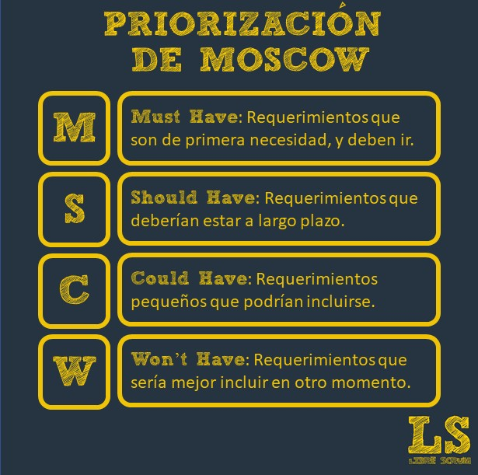

La técnica por utilizar es la priorización de MOSCOW donde son 4 niveles M, S, C y W. Adjuntamos un mapa que explica el nivel de cada una de ellas.

|  |  |  |
| --- | --- | --- |
| **ID** | **Épica** | **Priorización** |
| 1 | El servicio web cuenta con un pago online. | M |
| 2 | Contar con un catálogo actualizado de productos. | M |
| 3 | Dentro del sistema el usuario se puede registrar con sus datos. | M |
| 4 | El servicio web cuenta con un login para los clientes/usuarios. | M |
| 5 | El servicio debe estar levantado a un servicio hosting para que sea  visible a todo público. | M |
| 6 | El admin del servicio debe poder hacer un CRUD de productos. | M |
| 7 | El cliente se puede mantener en contacto con el servicio web vía externa o mediante el servicio web. | M |
| 8 | Servicio debe contener un envío seguro de productos. | S |
| 9 | Integrar descuentos a los clientes frecuentes. | C |
| 10 | Los usuarios pueden realizar un review de los productos | W |

# Definición de Historias de Usuario

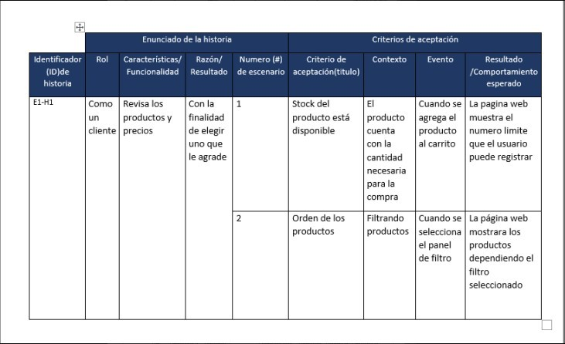Historia 1

Historia 2

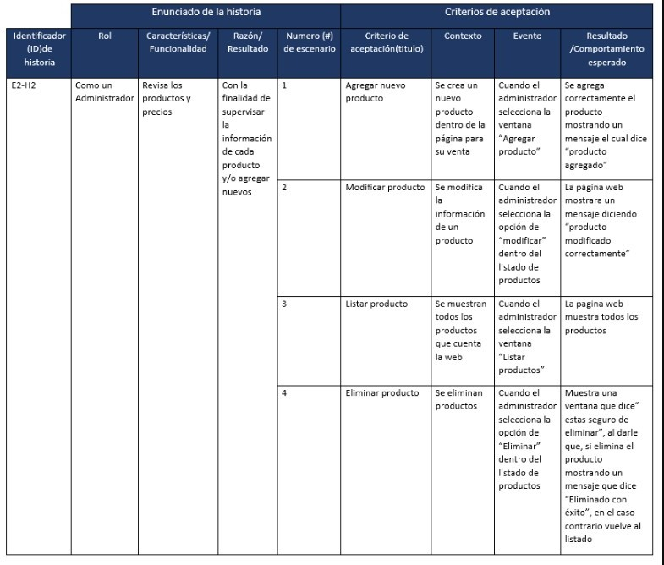

Historia 3

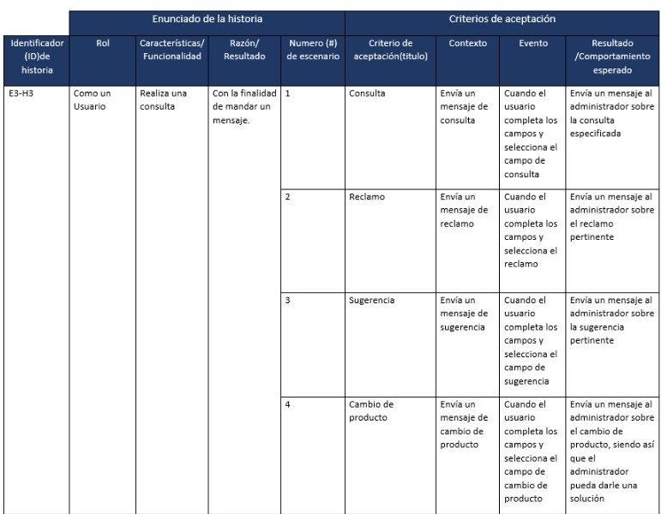

Historia 4

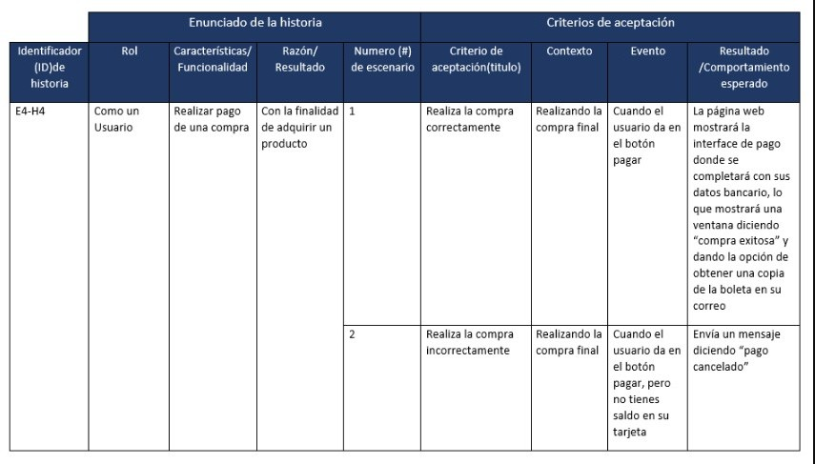

**Product Backlog del Proyecto “TagModa”**

## Estimación de puntos de historia.

|  |  |  |
| --- | --- | --- |
| **ID** | **Historia de Usuario** | **Estimación** |
| 1 | Usuario puede ver la página web | 21 |
| 2 | Puede navegar entre ventanas productos-inicio-consultas | 21 |
| 3 | Puede disfrutar de la interfaz del servicio online | 13 |
| 4 | Usuario Admin puede realizar un CRUD de los productos | 34 |
| 5 | Usuario se puede registrar en el servicio web | 20 |
| 6 | Usuario se puede logear en el servicio web | 20 |
| 7 | El usuario puede agregar productos del servicio web al carrito de compras | 34 |
| 8 | El usuario puede agregar más de 1 artículo en el carro de compras | 34 |
| 9 | Los usuarios que dan uso del servicio web pueden visitar la página  web y hacer funciones dinámicas. | 55 |
| 10 | El usuario cuando ve los productos puede ver las imágenes  correctamente y usar el filtro para separar los productos de acuerdo con las características del producto | 21 |
| 11 | El cliente que visita la página web y agrega los ítems al carro puede  hacer una compra segura con un servicio de pago online. | 55 |
| 12 | Después de realizar una compra el usuario, puede ver el listado del  checkout de su compra, con un resumen de su pedido a una boleta. | 34 |

## Patrón de comparación

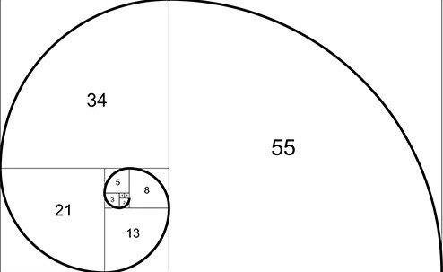

*Story Points → Fibonacci*

Existen diferentes tipos de escala, sin embargo, la más popular es la sucesión de Fibonacci: una serie de números cuya suma de los dos últimos dará como resultado el siguiente número y así sucesivamente:

# Comprometer historias de Usuario

El Equipo define que en primer Sprint desarrollará las siguientes Historias de Usuario:

|  |  |  |
| --- | --- | --- |
| **ID** | **Historia de Usuario** | **Sprint** |
| 1 | Usuario puede ver la página web | 1 |
| 2 | Puede navegar entre ventanas productos-inicio-consultas | 1 |
| 3 | Puede disfrutar de la interfaz del servicio online | 1 |
| 4 | Usuario Admin puede realizar un CRUD de los productos | 1 |

# Definición y estimación de tareas

El Equipo define que en primer Sprint desarrollará las tareas necesarias para implementar las historias de usuario:

|  |  |  |  |
| --- | --- | --- | --- |
| **ID**  **Historia** | **Id Tarea** | **Tarea o Actividad** | **Estimación**  **en Horas** |
| H1 | T1 | Creación del servicio web junto con  sus templates e integración de datos. | 42 |
| H2 | T2 | Implementar las vistas de los  productos, de consultas y el inicio. | 42 |
| H3 | T3 | Implementar interfaz cómoda para  el usuario | 24 |
| H4 | T4 | Implementar el código para el CRUD de los productos que agregará el  usuario Admin | 64 |

# Planilla product backlog con registro de avances día a día y validación del Product owner para el primer Sprint.

|  |  |  |  |  |  |  |  |  |  |  |
| --- | --- | --- | --- | --- | --- | --- | --- | --- | --- | --- |
| **Historia** | **Tarea** | **Horas**  **estimadas** |  | **Horas realizadas por día** | | | | |  | **Estado** |
| **Responsable** | **1** | **2** | **3** | **4** | **5** | **Total** | **(A/R)** |
| H1 | T1 | 42 | Alfredo/Fabian | 8 | 8 | 8 | 8 | 8 | 40 | A |
| H2 | T2 | 42 | Fabian/Alfredo | 9 | 8 | 8 | 8 | 9 | 42 | A |
| H3 | T3 | 24 | Fabian | 5 | 5 | 5 | 5 | 4 | 24 | A |
| H4 | T4 | 64 | Alfredo | 8 | 8 | 8 | 5 | 5 | 34 | A |
|  |  |  |  |  |  |  |  |  |  |  |
|  |  |  |  |  |  |  |  |  |  |  |
|  |  |  |  |  |  |  |  |  |  |  |
|  |  |  |  |  |  |  |  |  |  |  |
|  |  |  |  |  |  |  |  |  |  |  |

# Gráfico de avance del sprint 1.

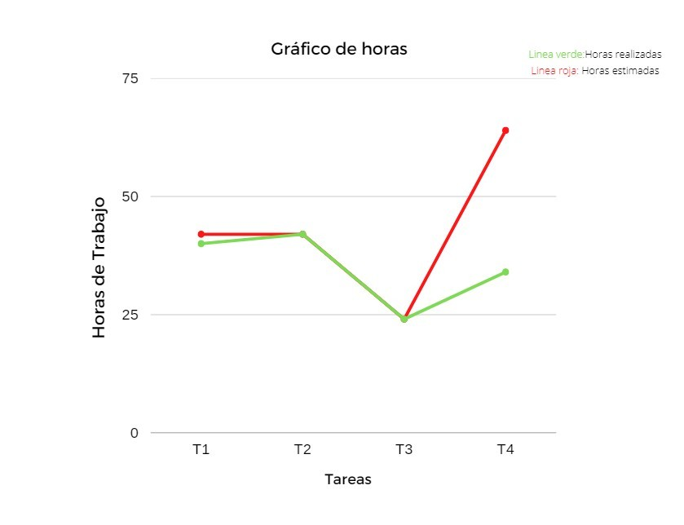

# Pila del producto actualizada del primer Sprint.

|  |  |  |  |
| --- | --- | --- | --- |
| **ID** | **Historia de Usuario** | **Estimación** | **Prioridad** |
| 1 | Usuario puede ver la página web | 42 | ALTA |
| 2 | Puede navegar entre ventanas productos-inicio-  consultas | 42 | ALTA |
| 3 | Puede disfrutar de la interfaz del servicio online | 24 | MEDIA |
| 4 | Usuario Admin puede realizar un CRUD de los productos | 64 | MUY ALTA |

# 

# Retrospectiva del primer Sprint.

|  |  |
| --- | --- |
| ¿Qué salió bien en la iteración? (aciertos) | Las 3 historias de usuario fueron correctas en  los aciertos de las horas |
| ¿Qué no salió bien en la iteración? (errores) | El error que fue en este sprint fue la mala interfaz de la página web, no es agradable al usuario.  Fallamos en las horas para la implementación del CRUD |
| ¿Qué mejoras vamos a implementar en la próxima iteración? (recomendaciones de  mejora continua) | Mejorar la pagina web ya que la interfaz aun le faltan detalles. |

|  |  |  |
| --- | --- | --- |
| **ID** | **Historia de Usuario** | **Sprint** |
| 5 | Usuario se puede registrar en el servicio web | 2 |
| 6 | Usuario se puede logear en el servicio web | 2 |
| 7 | El usuario puede agregar productos del servicio web al carrito de compras | 2 |
| 8 | El usuario puede agregar mas de 1 articulo en el carro de compras | 2 |

**Definición y estimación de tareas**

|  |  |  |  |
| --- | --- | --- | --- |
| **ID**  **Historia** | **Id Tarea** | **Tarea o Actividad** | **Estimación en Horas** |
| 5 | T5 | Creación de un formulario para el registro de un usuario al servicio web | 41 |
| 6 | T6 | Implementación de un login para las  cuentas registradas en el sistema | 41 |
| 7 | T7 | Poner en marcha un carro de compras para que el usuario ingrese  los productos que seleccione. | 64 |
| 8 | T8 | Condicionar el carrito de compras para que agrege mas de 2 productos  a la vez. | 64 |

# Planilla product backlog con registro de avances día a día y validación del product owner del segundo Sprint.

|  |  |  |  |  |  |  |  |  |  |  |
| --- | --- | --- | --- | --- | --- | --- | --- | --- | --- | --- |
| **Historia** | **Tarea** | **Horas estimadas** |  | **Horas realizadas por día** | | | | |  | **Estado** |
| **Responsable** | **1** | **2** | **3** | **4** | **5** | **Total** | **(A/R)** |
| 5 | T5 | 41 | Alfredo | 6 | 6 | 8 | 8 | 8 | 36 | A |
| 6 | T6 | 41 | Fabian/Alfredo | 8 | 8 | 8 | 5 | 5 | 34 | A |
| 7 | T7 | 64 | Fabian | 8 | 8 | 8 | 1  0 | 1  0 | 44 | A |
| 8 | T8 | 64 | Fabian | 10 | 10 | 8 | 8 | 8 | 44 | A |
|  |  |  |  |  |  |  |  |  |  |  |
|  |  |  |  |  |  |  |  |  |  |  |
|  |  |  |  |  |  |  |  |  |  |  |
|  |  |  |  |  |  |  |  |  |  |  |

# Gráfico de avance del sprint 2.

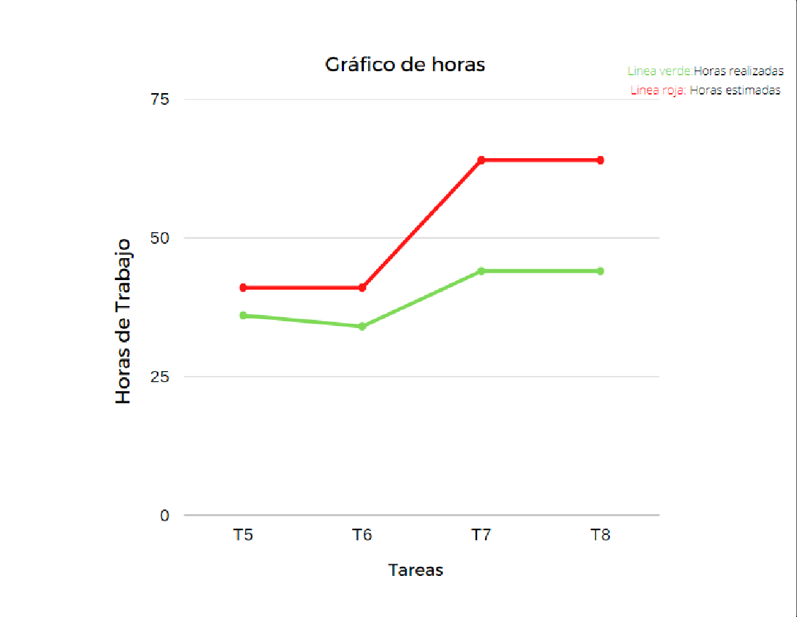

# Pila del producto actualizada.

|  |  |  |  |
| --- | --- | --- | --- |
| **ID** | **Historia de Usuario** | **Estimación** | **Prioridad** |
| 5 | Usuario se puede registrar en el servicio web | 41 | ALTA |
| 6 | Usuario se puede logear en el servicio web | 41 | ALTA |
| 7 | El usuario puede agregar productos del servicio web al carrito de compras | 64 | MUY ALTA |
| 8 | El usuario puede agregar más de 1 articulo en el carro de compras | 64 | MUY ALTA |

# Retrospectiva del segundo Sprint.

|  |  |
| --- | --- |
| ¿Qué salió bien en la iteración? (aciertos) | Realizamos todo bien este sprint, sin errores y demoras |
| ¿Qué no salió bien en la iteración? (errores) | Fallamos en la estimación de las horas de  trabajo en cada historia de usuario |
| ¿Qué mejoras vamos a implementar en la próxima iteración? (recomendaciones de  mejora continua) | Mejoraremos el sistema web mediante feedback del usuario. |

|  |  |  |
| --- | --- | --- |
| **ID** | **Historia de Usuario** | **Sprint** |
| 9 | Los usuarios que dan uso del servicio web pueden visitar la página web y hacer funciones dinámicas. | 3 |
| 10 | El usuario cuando ve los productos puede ver las imágenes correctamente y usar el filtro para separar los productos de acuerdo  con las características del producto | 3 |

**Definición y estimación de tareas**

|  |  |  |  |
| --- | --- | --- | --- |
| **ID**  **Historia** | **Id Tarea** | **Tarea o Actividad** | **Estimación en Horas** |
| 9 | T9 | El equipo de trabajo subirá el servicio web a un hosting para que el servicio web sea una real opción de  compra para el usuario. | 55 |
| 10 | T10 | Los métodos y las funciones principales de las necesidades, filtros, agregar productos, imágenes funcionan correctamente al estar  subido en un hosting | 21 |

# Planilla product backlog con registro de avances día a día y validación del product owner del tercer sprint.

|  |  |  |  |  |  |  |  |  |  |  |
| --- | --- | --- | --- | --- | --- | --- | --- | --- | --- | --- |
| **Historia** | **Tarea** | **Horas**  **estimadas** |  | **Horas realizadas por día** | | | | |  | **Estado** |
| **Responsable** | **1** | **2** | **3** | **4** | **5** | **Total** | **(A/R)** |
| 9 | T9 | 55 | Alfredo | 10 | 10 | 1  0 | 8 | 8 | 46 | A |
| 10 | T10 | 21 | Alfredo | 5 | 5 | 5 | 6 | 0 | 21 | A |
|  |  |  |  |  |  |  |  |  |  |  |
|  |  |  |  |  |  |  |  |  |  |  |
|  |  |  |  |  |  |  |  |  |  |  |
|  |  |  |  |  |  |  |  |  |  |  |
|  |  |  |  |  |  |  |  |  |  |  |
|  |  |  |  |  |  |  |  |  |  |  |

# 

# Gráfico de avance del sprint 3.

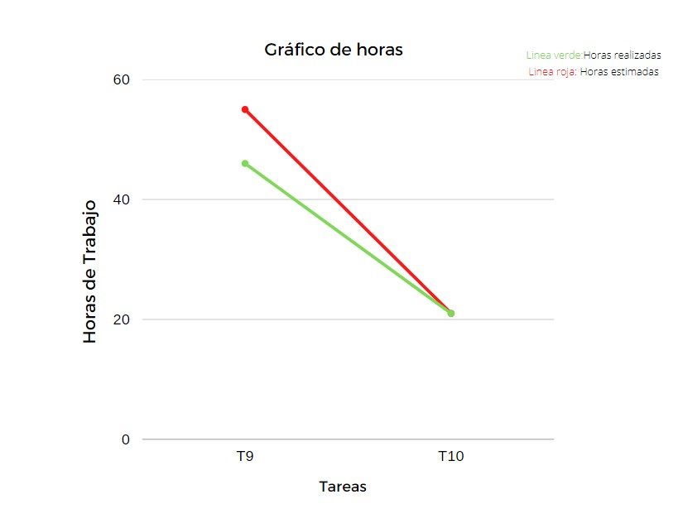

# Pila del producto actualizada.

|  |  |  |  |
| --- | --- | --- | --- |
| **ID** | **Historia de Usuario** | **Estimación** | **Prioridad** |
| 9 | Los usuarios que dan uso del servicio web pueden  visitar la página web y hacer funciones dinámicas. | 55 | MUY ALTA |
| 10 | El usuario cuando ve los productos puede ver las imágenes correctamente y usar el filtro para separar los productos de acuerdo con las características del  producto | 21 | MEDIA |

# 

# Retrospectiva del tercer Sprint.

|  |  |
| --- | --- |
| ¿Qué salió bien en la iteración? (aciertos) | Todo en el tercer Split salió correctamente, el  hosting funciona y la pagina es totalmente funcional hasta ahora para el usuario. |
| ¿Qué no salió bien en la iteración? (errores) | No se encontraron errores en el servicio web. Fallamos en estimar las horas en la historia de usuario T9. |
| ¿Qué mejoras vamos a implementar en la próxima iteración? (recomendaciones de  mejora continua) | Siempre es bueno guiarse por el feedback del usuario, mejoraremos algunas funcionalidades  como el filtro, imágenes y el interfaz |

|  |  |  |
| --- | --- | --- |
| **ID** | **Historia de Usuario** | **Sprint** |
| 11 | El cliente que visita la página web y agrega los ítems al carro puede hacer una compra segura con un servicio de pago online. | 4 |
| 12 | Después de realizar una compra el usuario, puede ver el listado del checkout de su compra, con un resumen de su pedido a una boleta. | 4 |

**Definición y estimación de tareas**

|  |  |  |  |
| --- | --- | --- | --- |
| **ID**  **Historia** | **Id Tarea** | **Tarea o Actividad** | **Estimación en Horas** |
| 11 | T11 | Agregar al servicio web un sistema de pago online que contenga el monto total del carrito de compras, cobrándole el valor real, mas el envío  de producto | 60 |
| 12 | T12 | Ingresar al sistema un método que retorne una boleta o comprobante  de pago al correo del usuario. | 43 |

**Planilla product backlog con registro de avances día a día y validación del product owner del cuarto sprint.**

|  |  |  |  |  |  |  |  |  |  |  |
| --- | --- | --- | --- | --- | --- | --- | --- | --- | --- | --- |
| **Historia** | **Tarea** | **Horas estimadas** |  | **Horas realizadas por día** | | | | |  | **Estado** |
| **Responsable** | **1** | **2** | **3** | **4** | **5** | **Total** | **(A/R)** |
| 11 | T11 | 60 | Fabian/Alfredo | 10 | 10 | 1  0 | 8 | 8 | 46 | A |
| 12 | T12 | 43 | Alfredo | 8 | 8 | 8 | 8 | 1  0 | 42 | A |
|  |  |  |  |  |  |  |  |  |  |  |
|  |  |  |  |  |  |  |  |  |  |  |
|  |  |  |  |  |  |  |  |  |  |  |
|  |  |  |  |  |  |  |  |  |  |  |
|  |  |  |  |  |  |  |  |  |  |  |
|  |  |  |  |  |  |  |  |  |  |  |

**Gráfico de avance del sprint 4.**

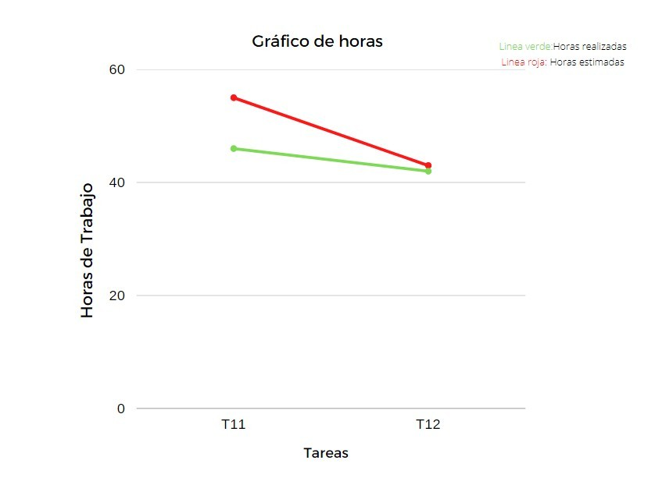

**Pila del producto actualizada.**

|  |  |  |  |
| --- | --- | --- | --- |
| **ID** | **Historia de Usuario** | **Estimación** | **Prioridad** |
| 11 | El cliente que visita la página web y agrega los ítems al carro puede hacer una compra segura con un servicio  de pago online. | 55 | MUY ALTA |
| 12 | Después de realizar una compra el usuario, puede ver el listado del checkout de su compra, con un resumen  de su pedido a una boleta. | 34 | ALTA |

**Retrospectiva del cuarto Sprint.**

|  |  |
| --- | --- |
| ¿Qué salió bien en la iteración? (aciertos) | En este ultimo Sprint lo principal, las compras para el usuario funcionan bien. |
| ¿Qué no salió bien en la iteración? (errores) | Al momento de enviar una boleta al correo personal del usuario, esta viene con una descripción errónea, debemos solucionar eso. Fallamos en las horas de las historias, pero todo se entregó al tiempo estipulado. |
| ¿Qué mejoras vamos a implementar en la próxima iteración? (recomendaciones de  mejora continua) | No hay otra iteración, pero como equipo estaremos atentos si es que el usuario necesita  más funcionalidades. |

# Retrospectiva del proyecto.

**Sprint 0**

Sin problemas

**Sprint 1**

**Problema**

* Problemas para elegir la base de datos definitiva para almacenar los datos de la página web.

**Solución**

* Averiguamos y nos quedamos con SqlLite3 para el levantamiento del hosting, ya que no hay problemas de compatibilidad en los procesos

#### Sprint 2

**Problema**

* Pequeños problemas de acuerdo con el conocimiento puntual del Sprint, que fue la creación del carrito de compras para el Usuario, que hizo que nos tardáramos un poco más de lo pensado como equipo.
* Encontrar diseño amigable para la página web

**Solución**

* Agregamos un carro de compras de acuerdo con la documentación de Django, dando una

respuesta al 100% de las necesidades del usuario.

* Desarrollamos un mejor diseño de la página web, dando un diseño más limpio y con colores vivos.

#### Sprint 3

#### Problema

* Un punto importante en este Sprint fue que debimos hacer un cambio en la producción de los Sprint.
* Debido a que hicimos algunos cambios en el código, tuvimos una pequeña demora en ajustar las funcionalidades, ya sean los filtros de productos, carrito de compras, imágenes, se logró una solución dentro del tiempo estimado.

**Solución**

* Debido al cambio de Sprint 4 al Sprint 3, adelantamos el levantamiento de la página web a un hosting, llamada PythonAnywhere.
* Se ajustó algunos detalles en el código para que se vean las funcionalidades básicas de la página web en el hosting, dando una solución rápida y sin tanta demora.

#### Sprint 4

**Problema**

* Problemas al integrar un servicio web nacional ya sea Webpay, ya que la documentación debemos presentar son muchos, además algunos pagos web no son compatibles con Django en su última versión.

**Solución**

* Debido a que no integramos servicio Webpay a nuestra página web, integramos el servicio PayPal, que nos facilitó la integración y la forma para testear compras dentro del sistema.

# Puntos de mejoras.

Los puntos en mejorar para el tema del desarrollo del proyecto, fue el tema de la boleta, la boleta al momento de enviar al usuario con su compra no aparece el listado correcto, es un detalle que debemos mejorar como equipo de trabajo.

Otro punto que no es tan necesario fue la necesidad de hacer un review en los productos, el cliente no puede dejar su feedback a la hora de tener su producto de la tienda, lo cual lo implementaremos en el transcurso del servicio web.

# 

# Lecciones aprendidas.

Indique las lecciones aprendidas y/o buenas/malas práctica que aporten como experiencia a otros proyectos.

Aprendimos a como es realmente trabajar en un proyecto serio en grupo, dando cada uno de nosotros el punto de vista y llegar a un consenso como equipo.

También nos dimos cuenta de que cada parte que se va desarrollando debe ser útil para el cliente en sí, siempre enforcarse en la solución al problema y no nublarse con las decisiones de uno.

Como ejemplo, en el sprint 1 realizamos la creación de la página web con otra interfaz, pero dado a feedback de personas y del profesor que nos guio en la asignatura, hicimos un cambio para el bien pensando en el cliente con una vista mejorada y con un interfaz amigable para el que de uso del servicio web.

Como mala práctica creemos que puede ser la falta de responsabilidad en la que pueden caer los equipos de trabajo, ya que como nosotros realizamos un tipo de metodología ágil, cada uno del equipo sabíamos cuáles eran nuestras metas y tiempos en cada una de las etapas.

Para finalizar podemos decir que, el trabajo en equipo lo es todo, la comunicación es la clave para un trabajo bien hecho.

# 

# Cierre del proyecto.

Los resultados del proyecto fueron acordes con lo planteado desde el principio, contando con todas las funcionalidades e implementado algunas pequeñas mejoras de diseño, pero careciendo de algunas funcionalidades imprevistas que fueron necesarias en el trascurso del proyecto, alguna de ellas sería una boleta enviada al correo del usuario que realiza la compra especificando lo que adquirió y su valor.

## Lista de funcionalidades.

* + Inicio de Sesión
  + Registro de usuario
  + Agregar productos
  + Modificar productos
  + Eliminar productos
  + Ver productos
  + Crear formulario de contactos
  + Ofrecer un carrito de compras
  + Contar con medio de pago (PayPal)
  + Botón de WhatsApp para consultas
  + Enviar correo de confirmación de compra

## Lista de verificación.

Señale los artefactos que se entregan como parte del producto.

1. Para usuario Admin se entregará un manual, de cómo es el CRUD de los productos en Stock de la tienda.
2. Para usuarios/clientes no se entregará nada, solo el uso del servicio web online.

## Lista de no conformidades.

1. Mostrar datos de productos y costos totales dentro de boleta enviadas al Email

# Implementación del producto.

#### Recursos requeridos para implantar el Sistema.

* Primero que todo para que el sistema funcione correctamente, los productos que se ingresan al servicio web deben estar físico, ya que si se efectúa una venta no deba ser postergada hasta tener un nuevo stock.
* Un almacenamiento o bodega para mantener seguros los productos que se publicaran en el servicio web.
* Dentro de la bodega principal de la tienda, debe contener un Pc de escritorio junto con conexión a internet para el perfecto uso del servicio web.
* Junto con los pc de escritorios, deben contener la facilidad para tener respaldos de los envíos, es por esto que las Impresoras también son importantes.
* El usuario admin junto con el equipo de trabajo de la tienda, debe realizar el envío del producto con los datos del usuario que realizó la compra.
* Los envíos son todos despachados por un servicio de transporte Starken, en el cual se le entrega los detalles para el despacho seguro.

#### Pruebas por realizar para la implantación.

Primero que todo para el perfecto funcionamiento del servicio web se llevó a cabo algunas verificaciones necesarias para asegurar que el sistema funcionará correctamente en el entorno entregado.

Se hicieron pruebas de **seguridad**, las cuales van dirigidas para la protección de los datos que entra en el servicio web, hablamos de datos de usuarios, bancarios, servicios de pago, entre otros. Adjuntamos imagen de la seguridad del servicio web.

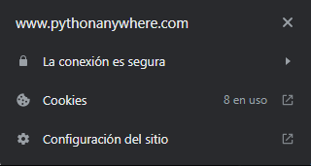

Otras pruebas que se realizaron fueron las de **rendimiento**, la cual ayudó para ver el tiempo que se demora en Host del servicio web en tareas simples de inicio de sesión, registro, el CRUD de los productos y para la finalización de la compra de productos.

Si hablamos de otras pruebas más específicas fue ver el tema **operacional** de la tienda, de acuerdo con el servicio web y el correcto servicio en el cual el cliente hace una compra.

#### Definición de controles para las operaciones de implantación.

Para el levantamiento del servicio web en la tienda, se deben ajustar los stocks de acuerdo a los productos que están en la bodega de la tienda TagModa.

Los trabajadores tienen que estar atentos a entregar las guías de despacho correctas al servicio de envío de productos “starken” para no tener errores al momento de enviar los productos.

#### Capacitación para los usuarios. Usuario/Cliente

No se requiere de una capacitación tan instruida, ya que la mayoría de los servicios web Ecommerce incluido esta, son páginas hechas con un interfaz agradable e intuitiva para el uso.

#### Admin

Para el usuario que estará a cargo de CRUD o a cargo del servicio web, se le entregarán los detalles de cómo funciona correctamente cada punto de la página web junto con el manual de usuario que se detalla en el siguiente punto

#### Manuales de Usuarios o de uso del Sistema

Admin

1. El usuario Admin puede logear en la página de admin o en la página principal para agregar tipos de productos, con sus marcas, géneros, categorías y las principales características.
2. Dentro de los productos que están registrados en la página, los puede modificar a su gusto o eliminar en el caso de que ya no exista el stock correspondiente.

El usuario Admin puede ver las consultas que están en el servicio web. (adjuntamos imagen) “https://tagmodaonline.pythonanywhere.com/admin/”

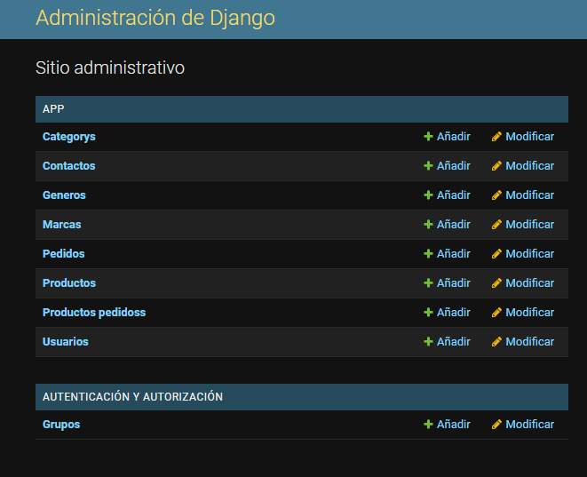

Usuario/Cliente

1. Un usuario cliente para el uso del servicio web debe visitar nuestra página web https://tagmodaonline.pythonanywhere.com
2. El usuario puede navegar dentro del servicio buscando algún producto en stock que le llame la atención, puede tener un contacto directo a la tienda por medio del “contáctanos” o mediante el WhatsApp que está en la página en todo momento.
3. Algunas de las condiciones para que el usuario haga una comprar online y agregar cosas al carrito, debe estar registrado y logeado en la página.
4. Para el registro debe llenar todos sus datos correspondientes.
5. Para logear en el servicio web debe ingresar los datos de la cuenta que acaba de registrar.
6. El usuario si quiere agregar productos debe ir a la selección de productos y hacer click en el carrito de compras, automáticamente el producto será agregado al carrito de compras que está en la parte superior derecha de su pantalla
7. Para pagar los productos que lleva en el carrito de compras, debe seleccionar “ir a pagar” en el cual lo mandará al checkout, para finalizar la compra
8. Al finalizar la compra, le darán un respaldo de su compra al correo electrónico junto con mostrar la dirección del usuario para efectuar la entrega por envió a domicilio.

# 

# Evidencias del desarrollo del producto.

**Sprint 0**

Configuración base del proyecto

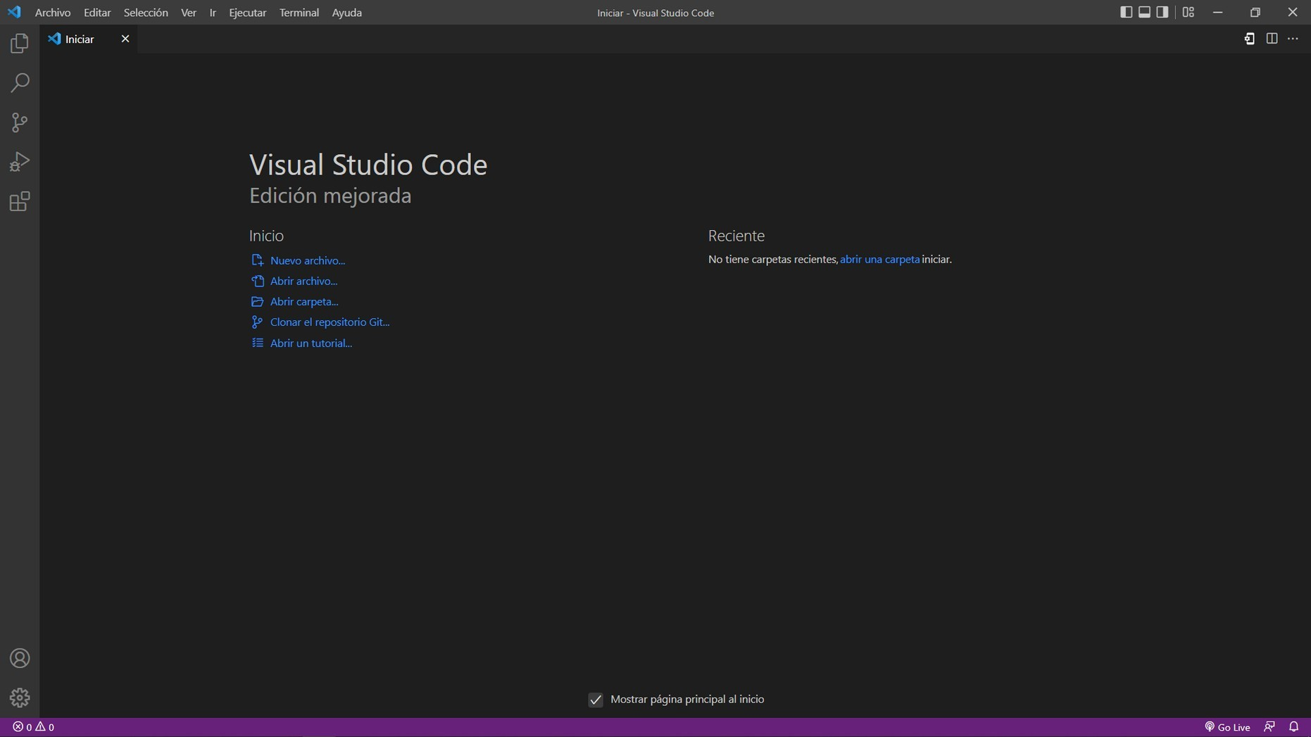

Implementación a Django

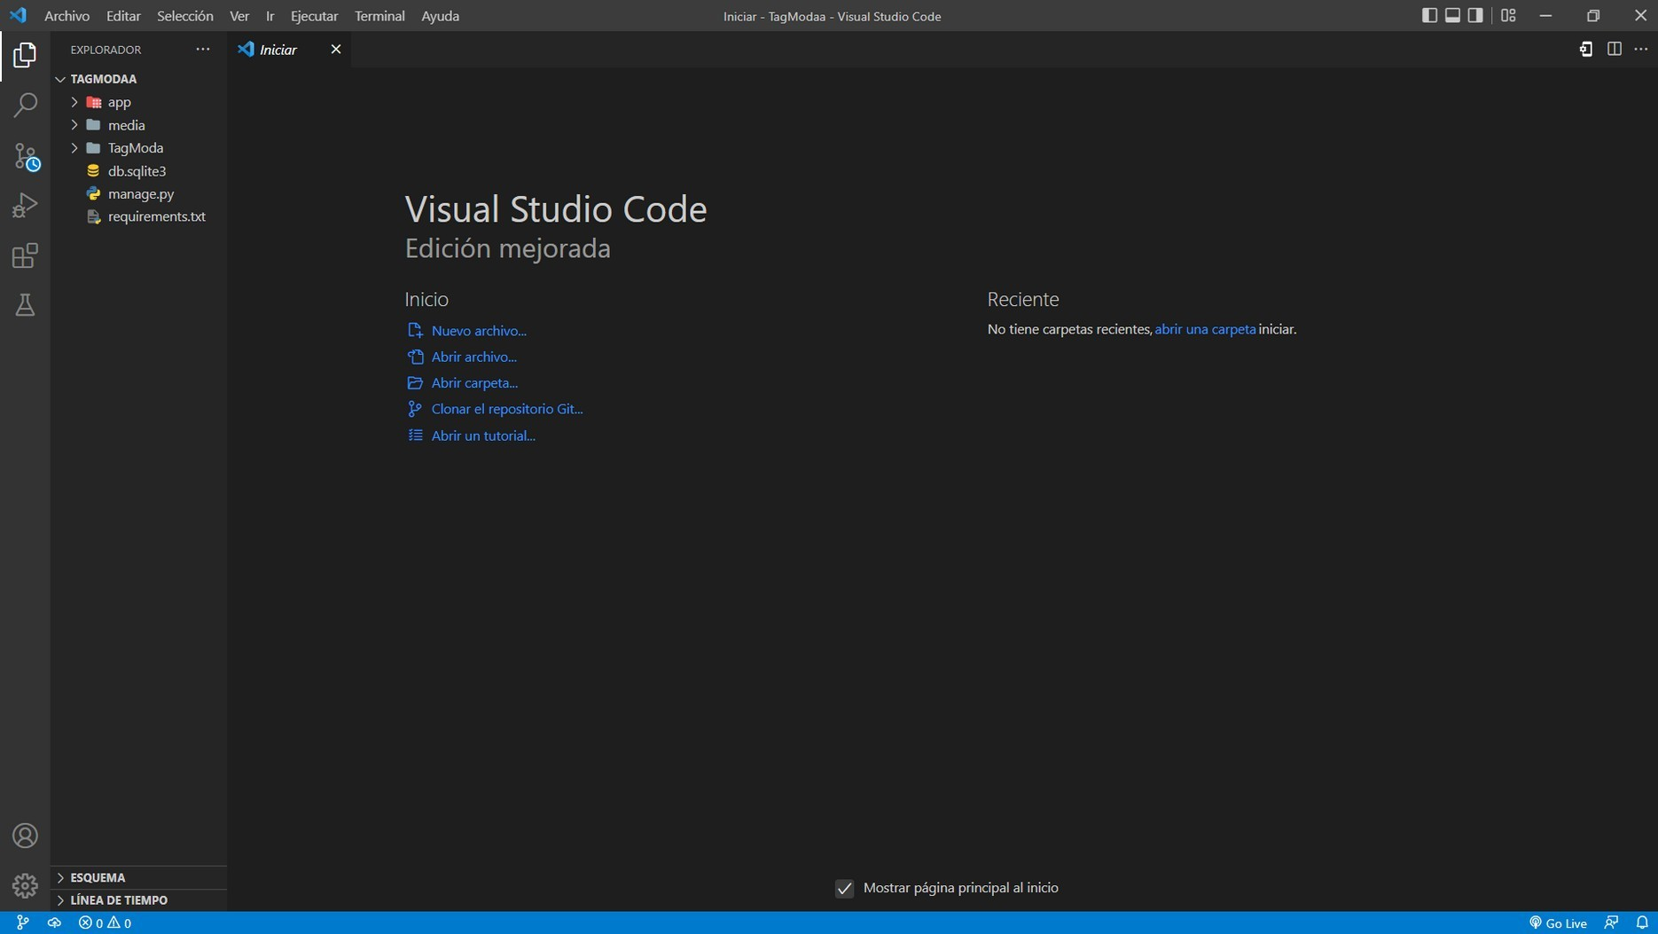

## 

## Sprint 1

Creación de la maqueta de la página web.

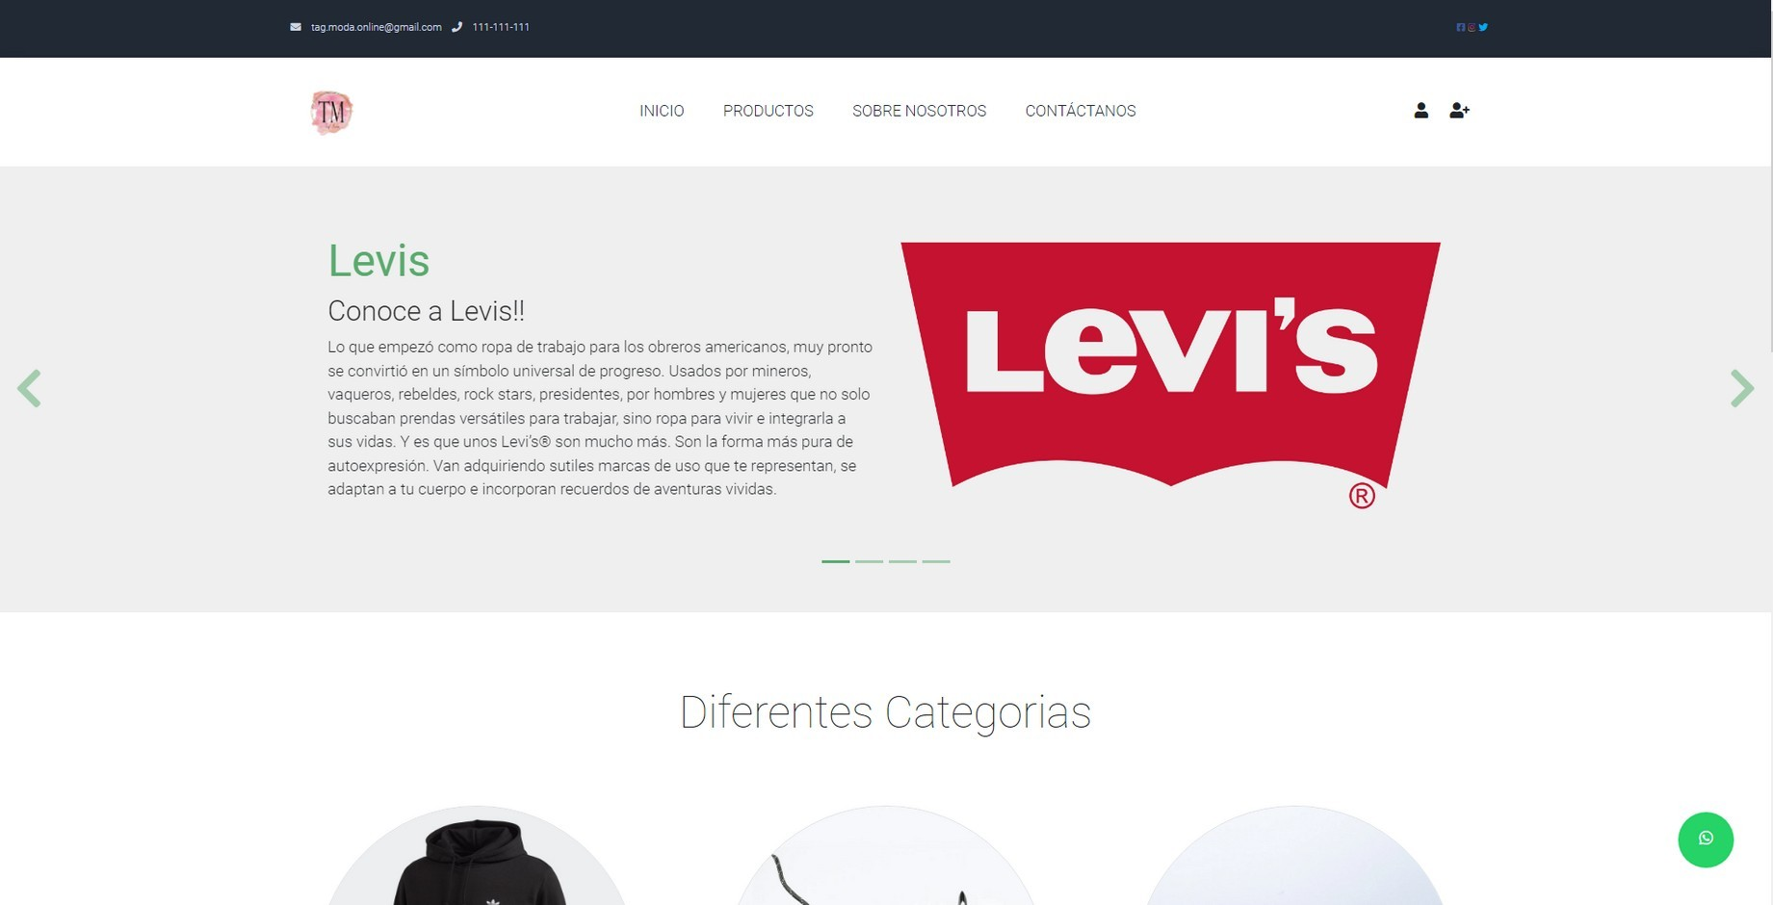

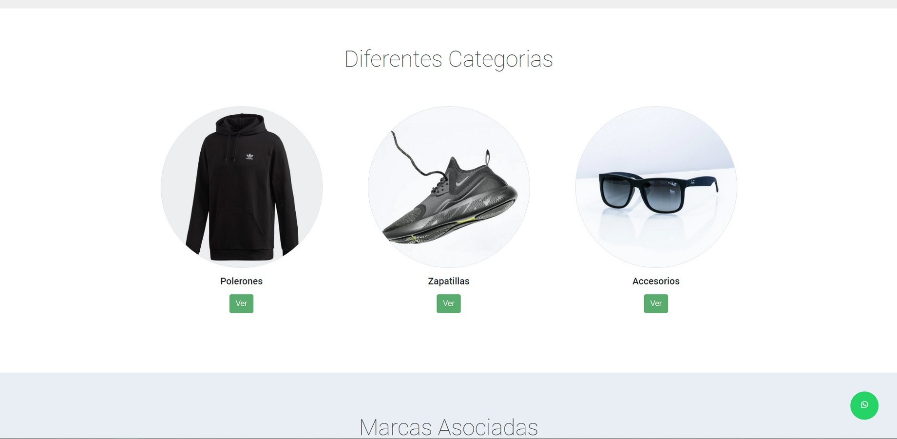

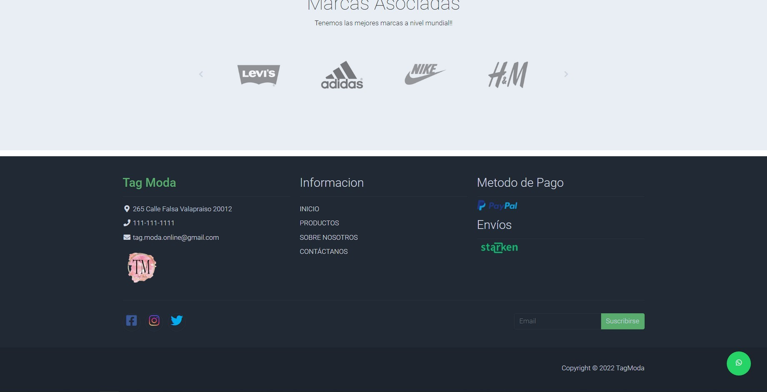

Integración de productos a la página web.

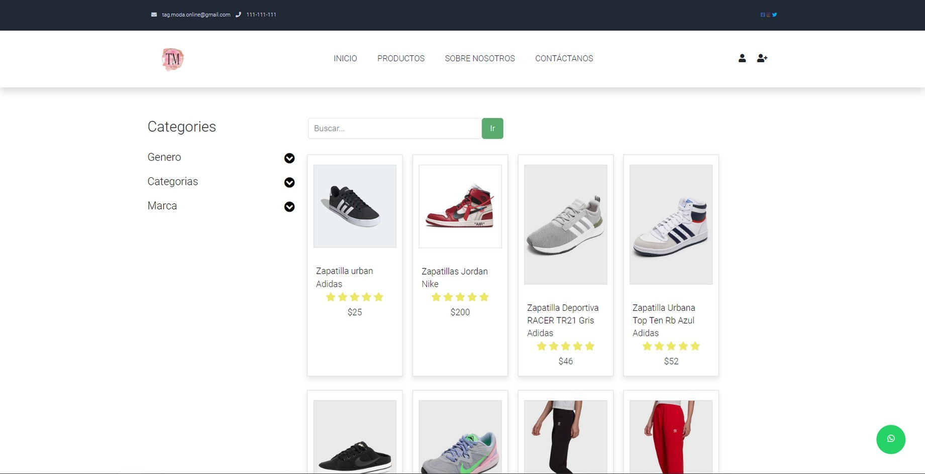

## 

## Sprint 2

Registro de Usuario.

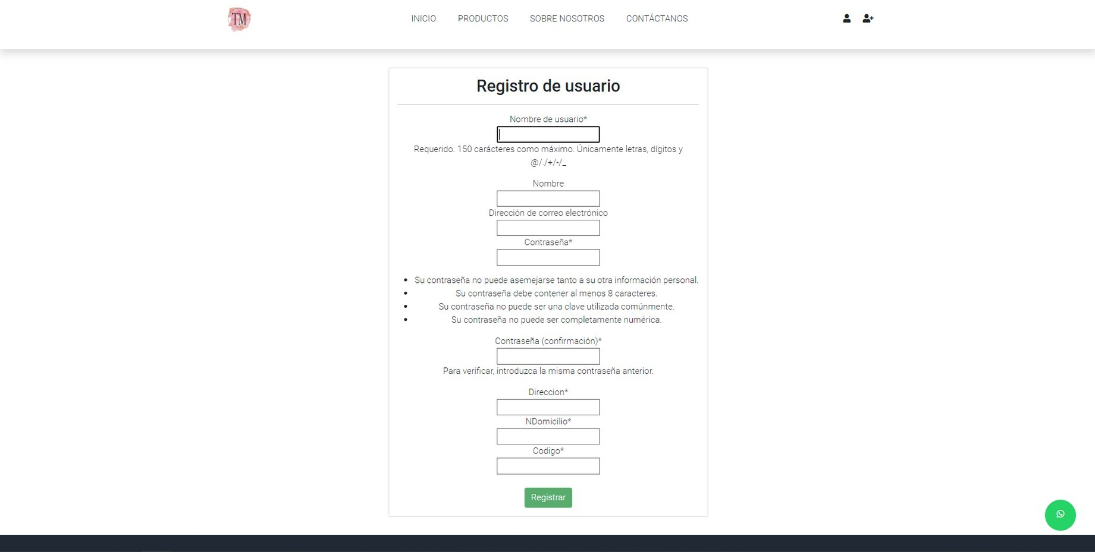

Login a la pagina

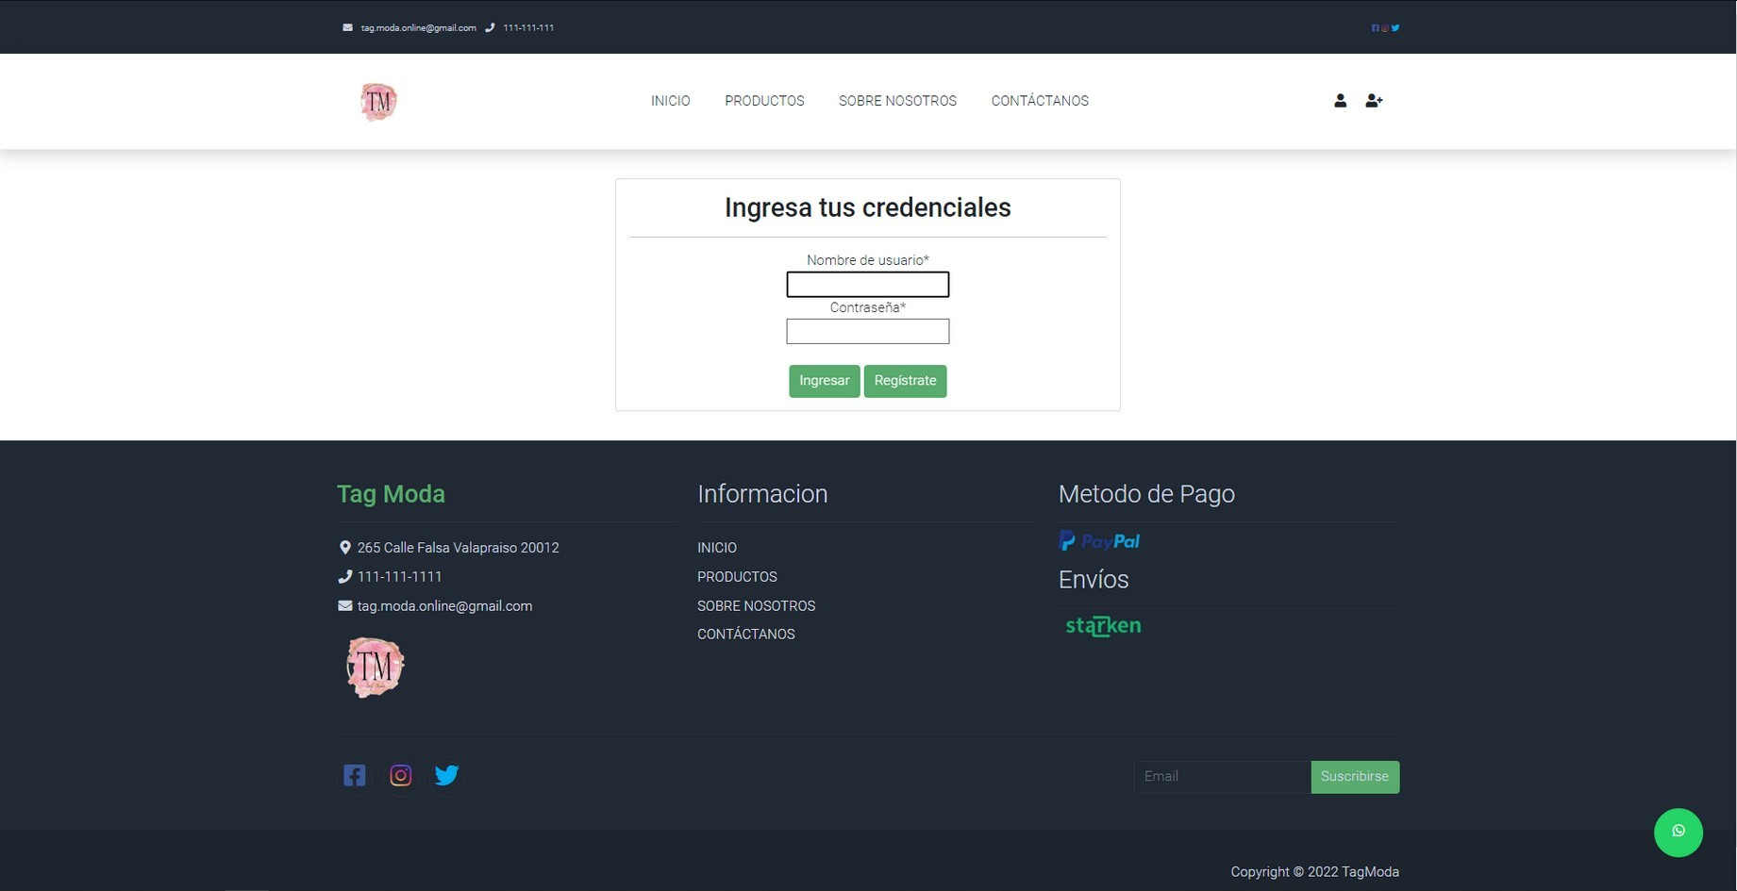

## 

## Sprint 3

implementación de host página web https://tagmodaonline.pythonanywhere.com

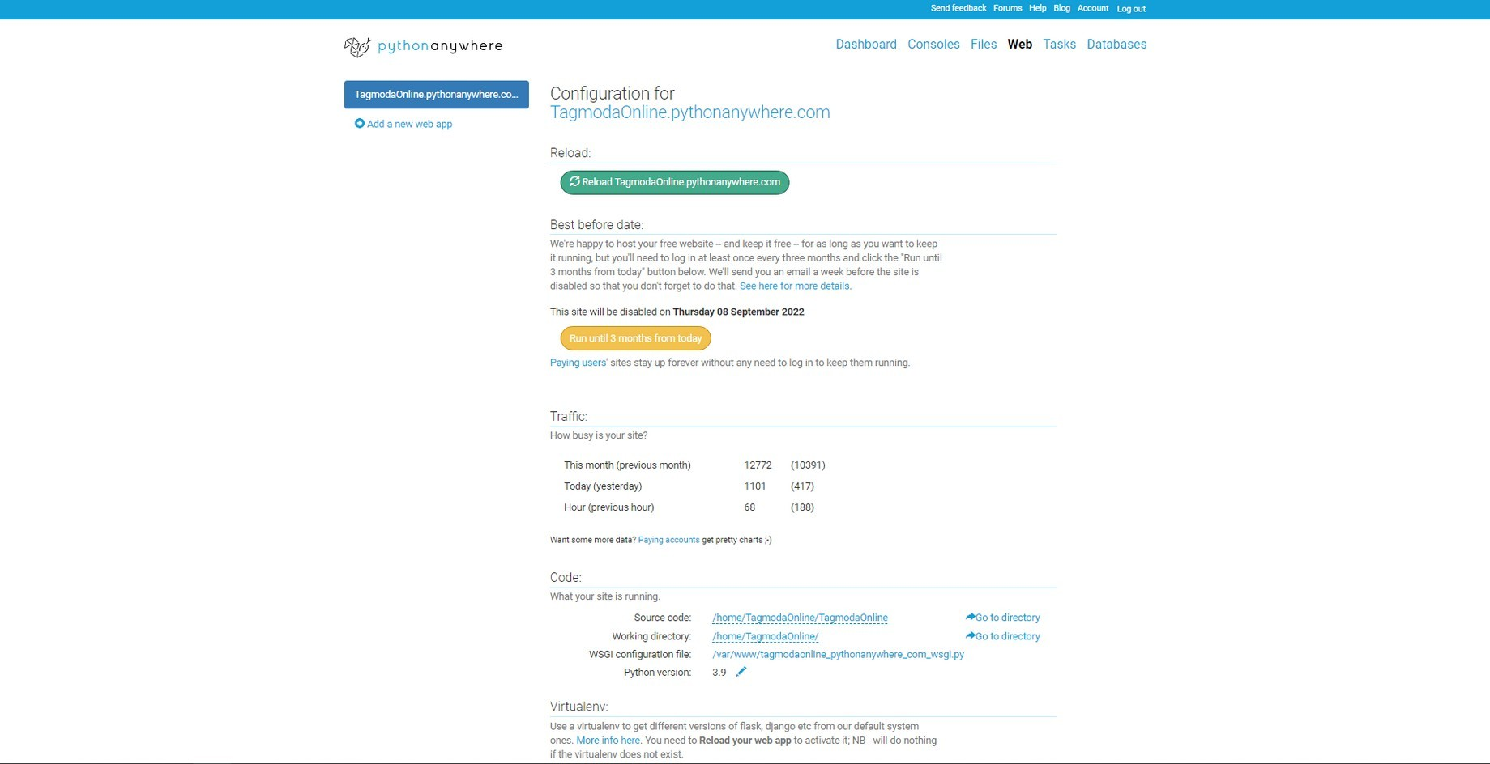

## 

## Sprint 4

Implementación del pago servicio web Carrito de compras

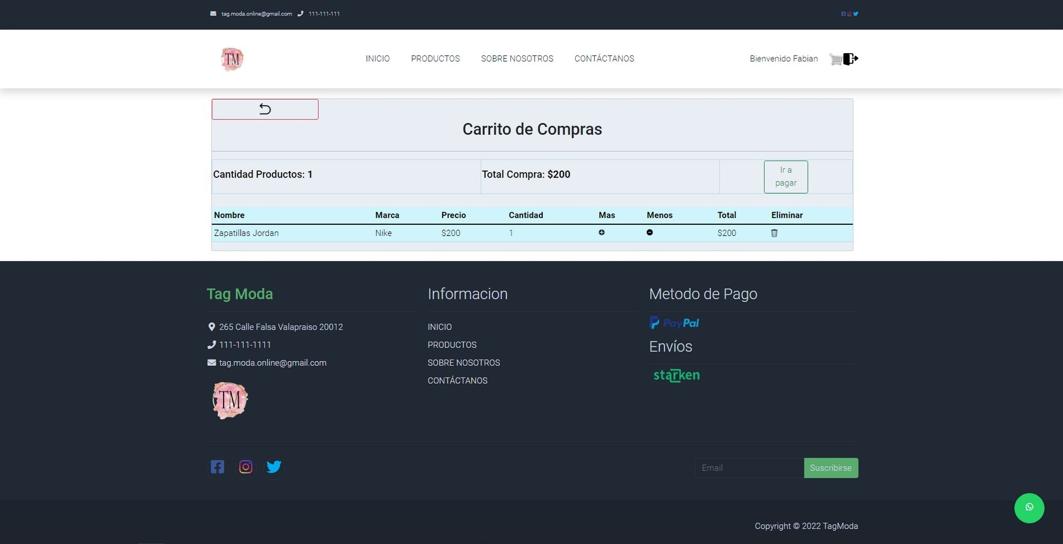

Checkout

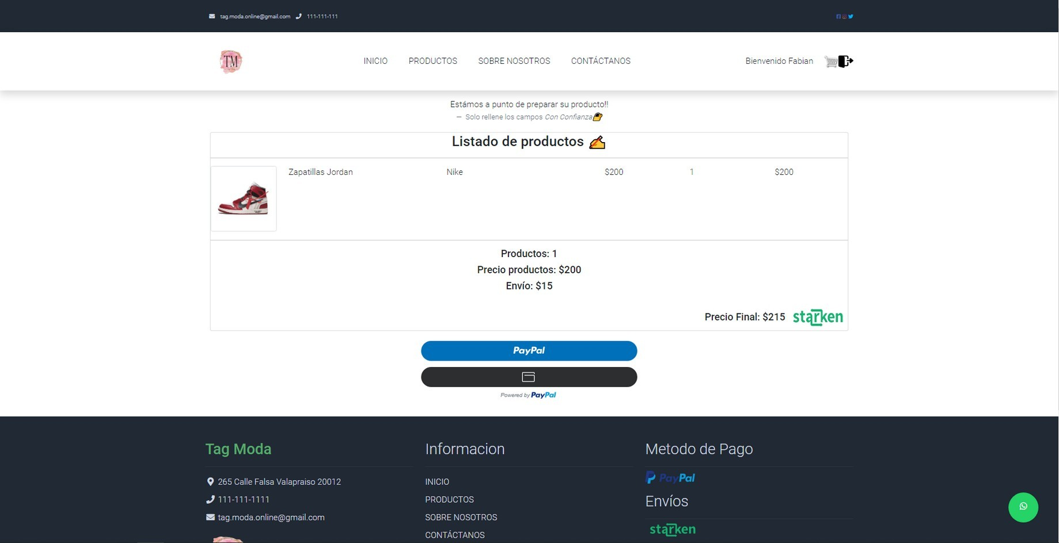

Pago web

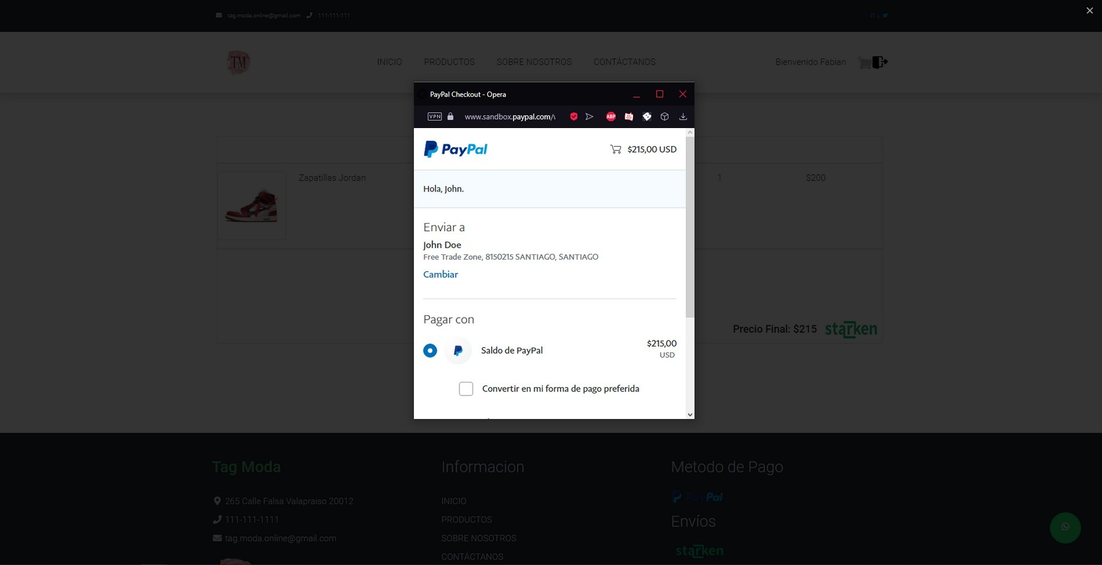

Fin de la compra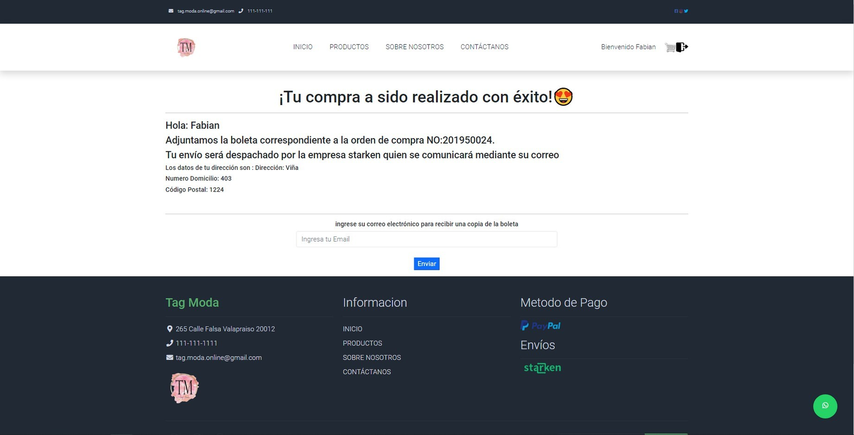

Final de producción del Proyecto

**Visitar para retroalimentar con las fotografías.**

https://tagmodaonline.pythonanywhere.com

<https://github.com/FabianCastilloL/TagModa>



Proyecto de Título

Analista Programador Computacional

Integrantes

Alfredo Alonso Zuñiga Cabrera

Fabián Andres Castillo Lagos

Profesor

Mauricio Carlos Figueroa Colarte

